****一．选择题

1．（2018洛阳一模）如图所示，氕核、氘核、氚核三种粒子从同一位置无初速地飘入电场线水平向右的加速电场*E*1之后进入电场线竖直向下的匀强电场*E2*发生偏转，最后打在屏上。整个装置处于真空中，不计粒子重力及其相互作用，那么(　　)

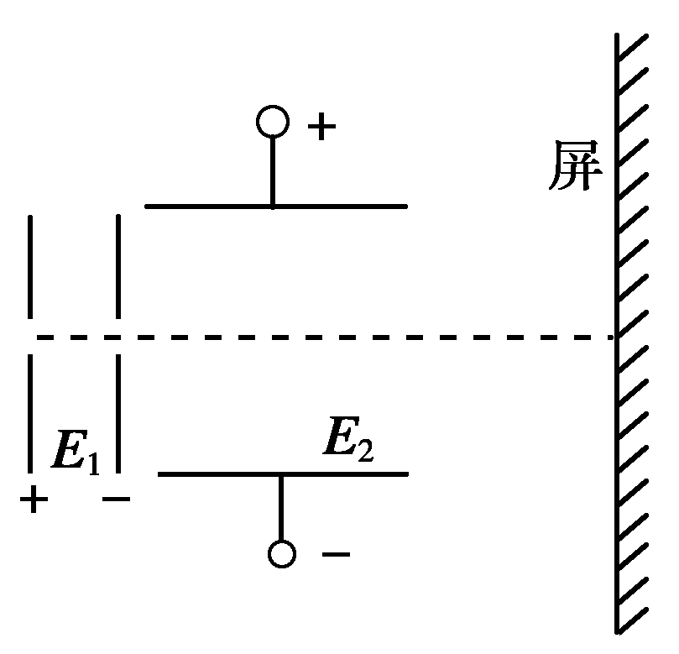

A．偏转电场*E2*对三种粒子做功一样多

B．三种粒子打到屏上时的速度一样大

C．三种粒子运动到屏上所用时间相同

D．三种粒子一定打到屏上的同一位置

【参考答案】AD

【命题意图】本题考查带电粒子在电场中的加速和在匀强电场中的类平抛运动及其相关的知识点。

【解题思路】带电粒子在电场*E*1中加速，由动能定理，*eU*1=*mv*2，解得v=。进入电场线竖直向下的匀强电场*E2*中做类平抛运动，*L=vt*，*y=at*2，*eE*2=*ma*，联立解得y=*，*偏转电场*E2*对三种粒子做功W=eE2y=**，与粒子质量无关，所以偏转电场*E2*对三种粒子做功一样多，选项A正确；三种粒子打到屏上时的水平速度不一样大，竖直速度*at*不一样大，所以三种粒子打到屏上时的速度一样大，选项B错误；三种粒子运动到屏上所用时间不相同，选项C错误；由于y=**与粒子质量无关，三种粒子相同，所以三种粒子一定打到屏上的同一位置，选项D正确。

2.如图10所示，半径*R*＝0.5 m的圆弧接收屏位于电场强度方向竖直向下的匀强电场中，*OB*水平，一质量为*m*＝10－4 kg、带电荷量为*q*＝8.0×10－5 C的粒子从与圆弧圆心*O*等高且距*O*点0.3 m的*A*点以初速度*v*0＝3 m/s水平射出，粒子重力不计，粒子恰好能垂直打到圆弧曲面上的*C*点(图中未画出)，取*C*点电势*φ*＝0，则(　　)

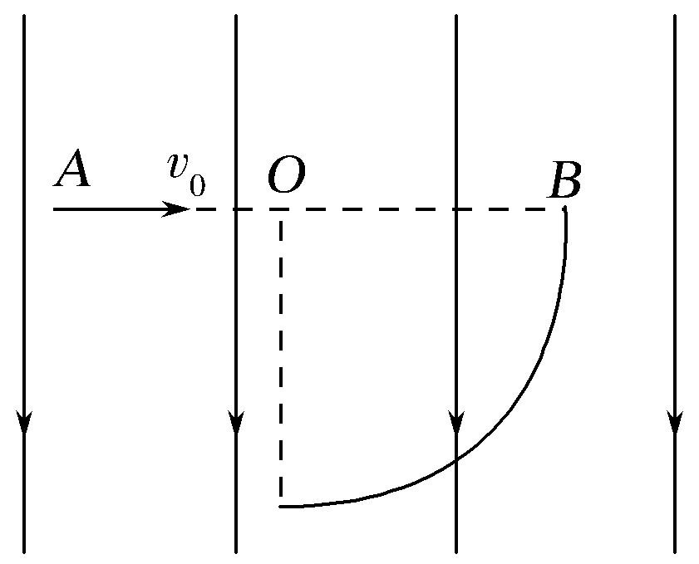

图10

A.该匀强电场的电场强度*E*＝100 V/m

B.粒子在*A*点的电势能为8×10－5 J

C.粒子到达*C*点的速度大小为3 m/s

D.粒子速率为4 m/s时的电势能为4.5×10－4 J

【参考答案】D

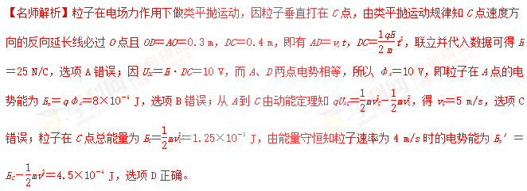

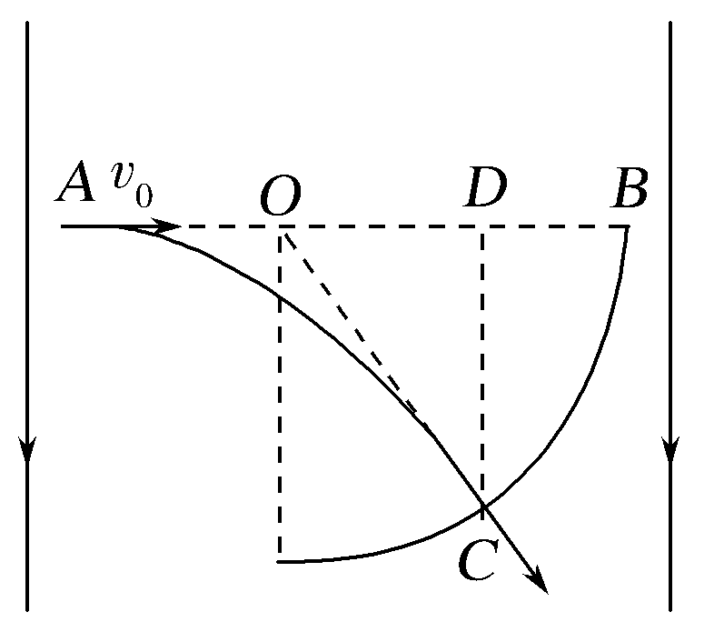

3.(多选)如图8所示，带电荷量之比为*qA*∶*qB*＝1∶3的带电粒子*A*、*B*以相等的速度*v*0从同一点出发，沿着跟电场强度垂直的方向射入平行板电容器中，分别打在*C*、*D*点，若*OC*＝*CD*，忽略粒子重力的影响，则(　　)

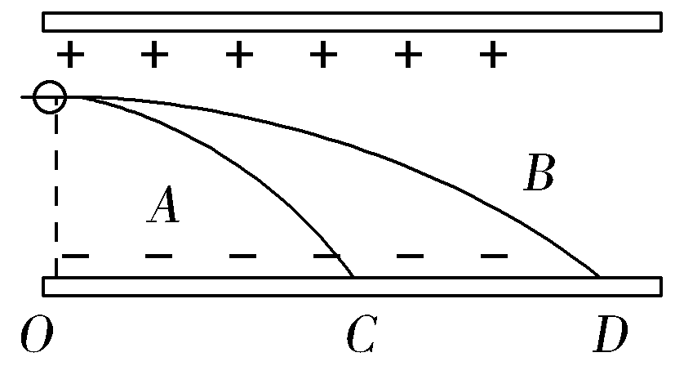

图8

A.*A*和*B*在电场中运动的时间之比为1∶2

B.*A*和*B*运动的加速度大小之比为4∶1[来源:学科网]

C.*A*和*B*的质量之比为1∶12

D.*A*和*B*的位移大小之比为1∶1

【参考答案】ABC

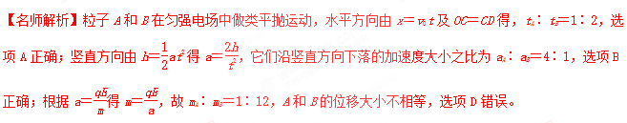

4.如图9所示，两个平行带电金属板*M*、*N*相距为*d*，*M*板上距左端为*d*处有一个小孔*A*，有甲、乙两个相同的带电粒子，甲粒子从两板左端连线中点*O*处以初速度*v*1平行于两板射入，乙粒子从*A*孔以初速度*v*2垂直于*M*板射入，二者在电场中的运动时间相同，并且都打到*N*板的中点*B*处，则初速度*v*1与*v*2的关系正确的是(　　)

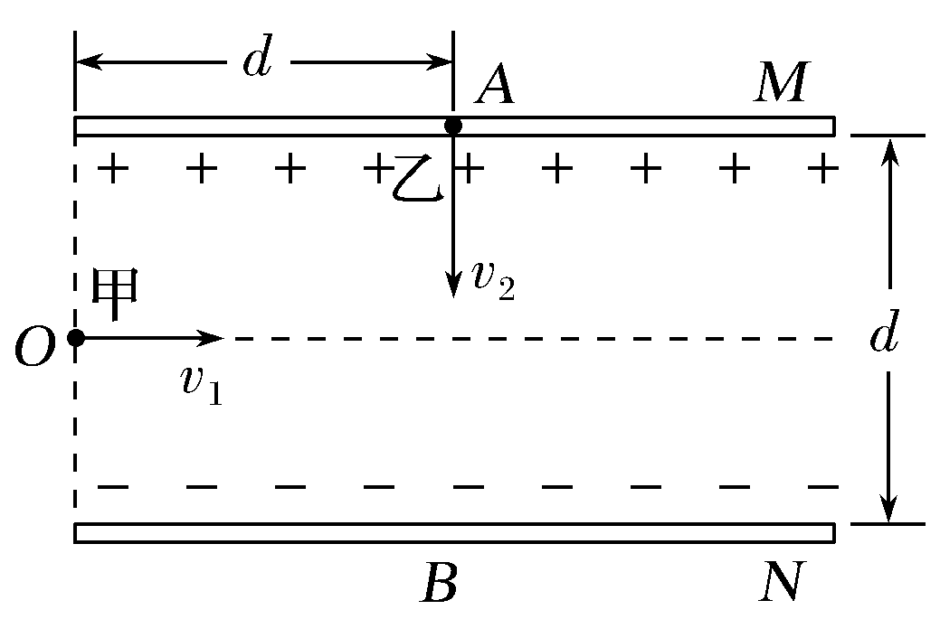

图9

A.＝ B.＝ C.＝2 D.＝

【参考答案】C

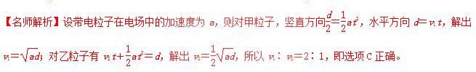

5.(多选)如图10所示的直角坐标系中，第一象限内分布着均匀辐向的电场，坐标原点与四分之一圆弧的荧光屏间电压为*U*；第三象限内分布着竖直向下的匀强电场，场强大小为*E*。大量电荷量为－*q*(*q*>0)、质量为*m*的粒子，某时刻起从第三象限不同位置连续以相同的初速度*v*0沿*x*轴正方向射入匀强电场。若粒子只能从坐标原点进入第一象限，其他粒子均被坐标轴上的物质吸收并导出而不影响原来的电场分布。不计粒子的重力及它们间的相互作用。下列说法正确的是(　　)

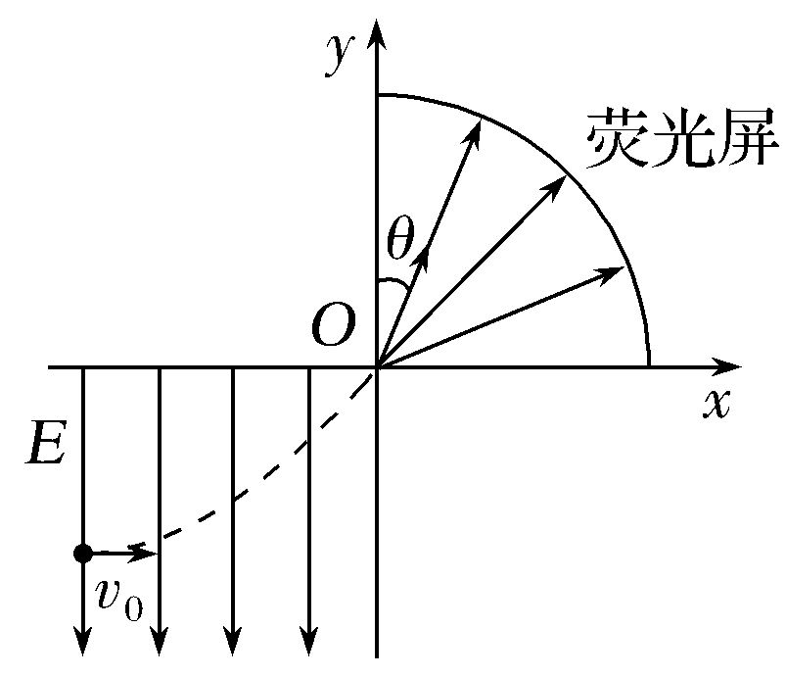

图10

A.能进入第一象限的粒子，在匀强电场中的初始位置分布在一条直线上

B.到达坐标原点的粒子速度越大，入射速度方向与*y*轴的夹角*θ*越大

C.能打到荧光屏上的粒子，进入*O*点的动能必须大于或等于*qU*

D.若*U*<，荧光屏各处均有粒子到达而被完全点亮

【参考答案】CD

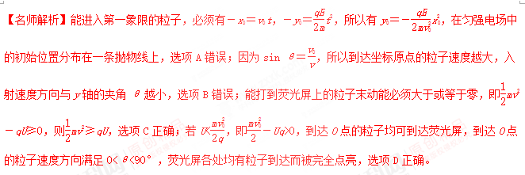

6.(2017·静海调研)如图6所示，一种β射线管由平行金属板*A*、*B*和平行于金属板的细管*C*组成。放射源*O*在*A*极板左端，可以向各个方向发射不同速度、质量为*m*的β粒子(电子)。若极板长为*L*，间距为*d*，当*A*、*B*板加上电压*U*时，只有某一速度的β粒子能从细管*C*水平射出，细管*C*离两板等距。已知元电荷为*e*，则从放射源*O*发射出的β粒子的这一速度为(　　)

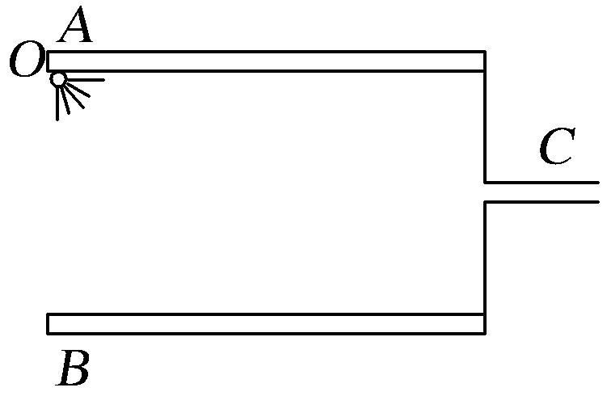

图6

A. B.

C. D.

【参考答案】C

【名师解析】β粒子反方向的运动为类平抛运动，水平方向有*L*＝*v*0*t*，竖直方向有＝*at*2，且*a*＝。从*A*到*C*的过程有－*qU*＝*mv*－*mv*2，以上各式联立解得*v*＝，选项C正确。

7.(多选)如图7所示，一带电荷量为*q*的带电粒子以一定的初速度由*P*点射入匀强电场，入射方向与电场线垂直。粒子从*Q*点射出电场时，其速度方向与电场线成30°角。已知匀强电场的宽度为*d*，*P*、*Q*两点的电势差为*U*，不计重力作用，设*P*点的电势为零。下列说法正确的是(　　)

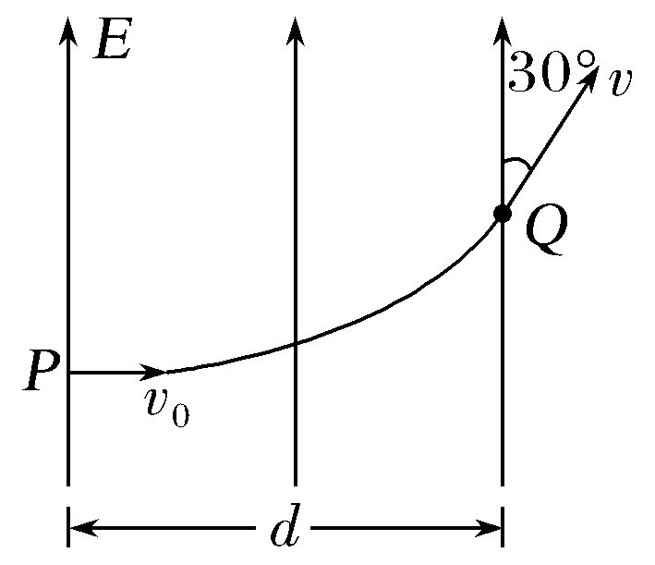

图7

A.带电粒子在*Q*点的电势能为－*Uq*

B.带电粒子带负电

C.此匀强电场的电场强度大小为*E*＝

D.此匀强电场的电场强度大小为*E*＝*[来源:Zxxk.Com]*

【参考答案】AC

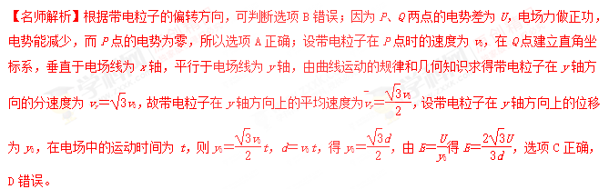

8．(2017·合肥联考)如图所示，正方体真空盒置于水平面上，它的*ABCD*面与*EFGH*面为金属板，其他面为绝缘材料。*ABCD*面带正电，*EFGH*面带负电。从小孔*P*沿水平方向以相同速率射入三个质量相同的带正电液滴*A*、*B*、*C*，最后分别落在1、2、3三点，则下列说法正确的是(　　)

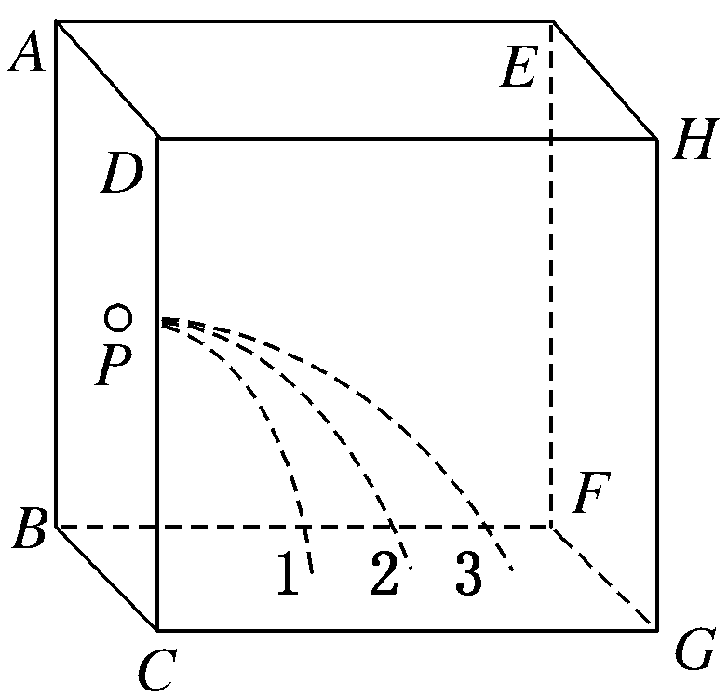

A．三个液滴在真空盒中都做平抛运动

B．三个液滴的运动时间一定相同

C．三个液滴落到底板时的速率相同

D．液滴*C*所带电荷量最多

【参考答案】BD

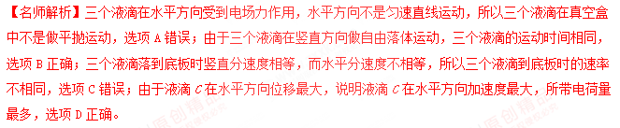

9．如图所示，一个带电粒子从粒子源飘入(初速度很小，可忽略不计)电压为*U*1的加速电场，经加速后从小孔*S*沿平行金属板*A*、*B*的中线射入，*A*、*B*板长为*L*，相距为*d*，电压为*U*2。则带电粒子能从*A*、*B*板间飞出应该满足的条件是(　　)

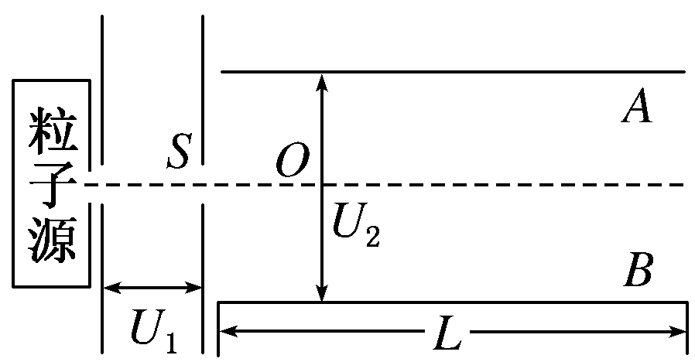

A.＜　　　　　　　　 B.＜

C.＜ D.＜

【参考答案】C

【名师解析】根据*qU*1＝*mv*2，*t*＝，*y*＝*at*2＝··2，由题意知，*y*＜*d*，解得＜， 故选项C正确。

11．(2016·湖北荆州高三质检)三个质量相等的带电微粒(重力不计)以相同的水平速度沿两极板的中心线方向从*O*点射入，已知上极板带正电，下极板接地，三微粒的运动轨迹如图所示，其中微粒2恰好沿下极板边缘飞出电场，则(　　)

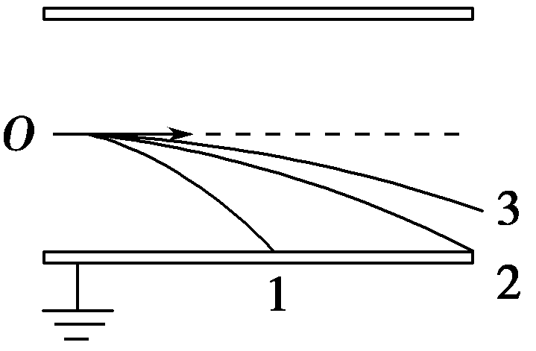

A．三微粒在电场中的运动时间有*t*3>*t*2>*t*1

B．三微粒所带电荷量有*q*1>*q*2>*q*3

C．三微粒所受电场力有*F*1＝*F*2>*F*3[来源:学§科§网Z§X§X§K]

D．微粒2和3出电场时动能相等

【参考答案】B

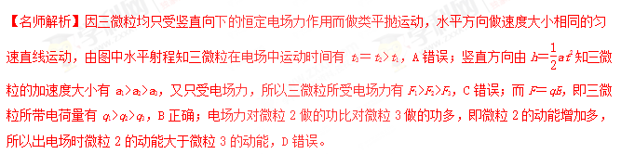

12．(2016·湖南郴州监测)空间内有高度为*d*、宽度足够宽、方向水平向左的匀强电场。当在该空间内建立如图所示的坐标系后，在*x*轴上的*P*点沿*y*轴正方向连续射入质量和电荷量均相同、且带电性质也相同的带电粒子(粒子重力不计)，由于粒子的入射速率*v*(*v*＞0)不同，有的粒子将在电场中直接通过*y*轴，有的将穿出电场后再通过*y*轴。设粒子通过*y*轴时，离坐标原点的距离为*h*，从*P*到*y*轴所需的时间为*t*，则(　　)

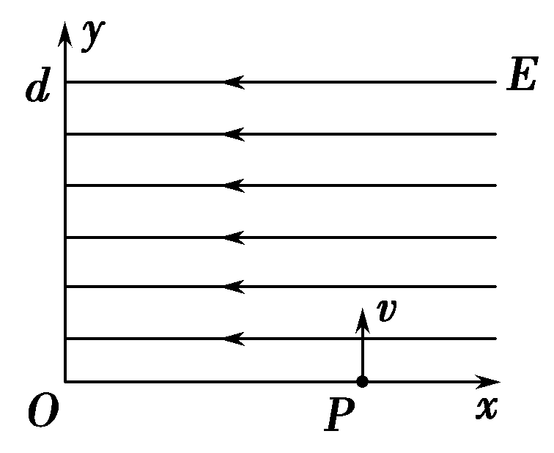

A．由题设条件可以判断出粒子的带电性质[来源:Z+xx+k.Com]

B．对*h*≤*d*的粒子，*h*越大，*t*越大

C．对*h*≤*d*的粒子，在时间*t*内，电场力对粒子做的功不相等

D．*h*越大的粒子，进入电场时的速率*v*也越大

【参考答案】AD

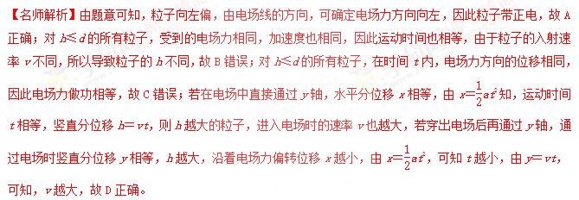

13．(2016·浙江湖州高三模拟)如图，空间存在沿*OM*方向的匀强电场，*ON*与*OM*的夹角∠*NOM*＝*θ*，某带正电粒子从*OM*上的*P*点垂直于*OM*进入电场，仅在电场力作用下运动，第一次经过*ON*的位置记为*Q*点。当粒子以不同大小的初速度进入电场，*Q*点的位置会不同，若*Q*点离*O*点最远距离*OQ*＝*L*。下列说法正确的是(　　)

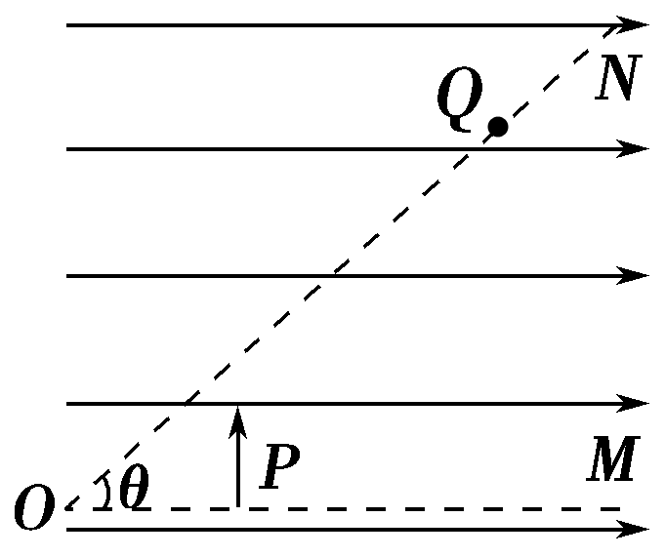

A．*Q*点最远时，粒子的速度沿*ON*方向

B．粒子在*OM*方向的分运动是匀加速直线运动，垂直*OM*方向的分运动是匀速直线运动

C．粒子进入电场的初速度越大，*Q*点离*O*点越远

D．根据条件可以求得*OP*＝cos *θ*

【参考答案】ABD

【名师解析】当粒子的运动轨迹与*ON*相切时，*Q*点最远，则粒子的速度方向沿*ON*方向，A项正确；粒子垂

直电场线方向上不受力，垂直*OM*方向的分运动是匀速直线运动，在*OM*方向上仅受电场力，初速度为零，做匀加速直线运动，B项正确；粒子进入电场的初速度越大，*Q*点离*O*点越近，C项错误；依题意得，粒子在*Q*点的速度方向沿着射线*ON*，粒子从*P*点开始做类平抛运动，如图所示。设加速度为*a*，沿着*OM*方向做匀加速直线运动，*PS*＝*at*2

在*Q*点平行于*OM*方向的分速度*vOM*＝*at*

*SQ*方向做匀速运动，有*L*sin *θ*＝*v*0*t*，

又tan *θ*＝，解得*OP*＝*PS*＝cos *θ*，故D正确。

